PRÁCTICA Nº #4

Conexión a Bases de Datos con JDBC

|  |  |  |
| --- | --- | --- |
| Carrera: | Ing. De Sistemas | Q |
| Materia: | Tecnologías Emergentes 2 |
| Apellidos y nombres: | Quispe Ulo Franklin |
| C.I: | 11087751 |
| Lugar y fecha: | 22/05/2020 |

Nos logeamos

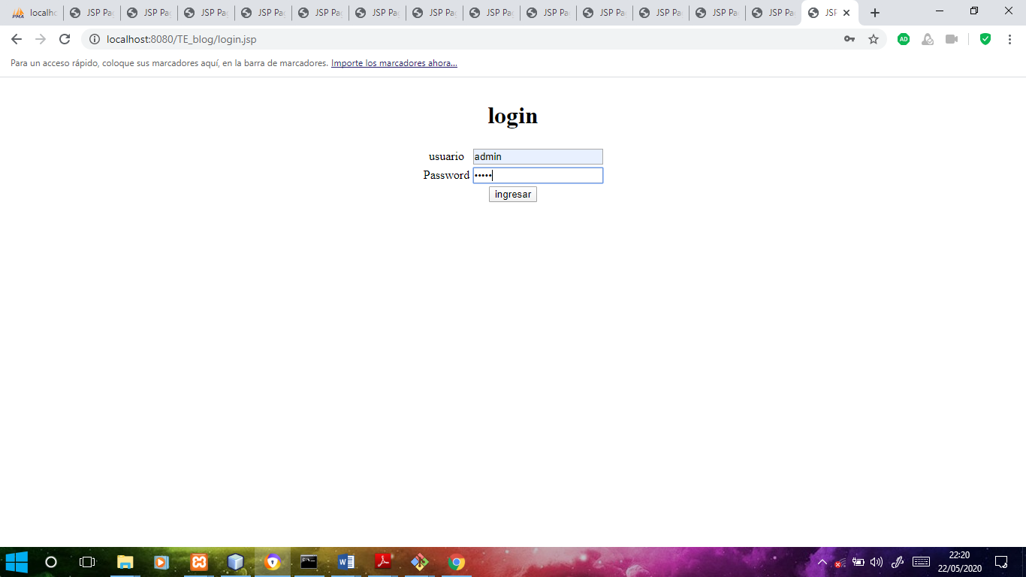

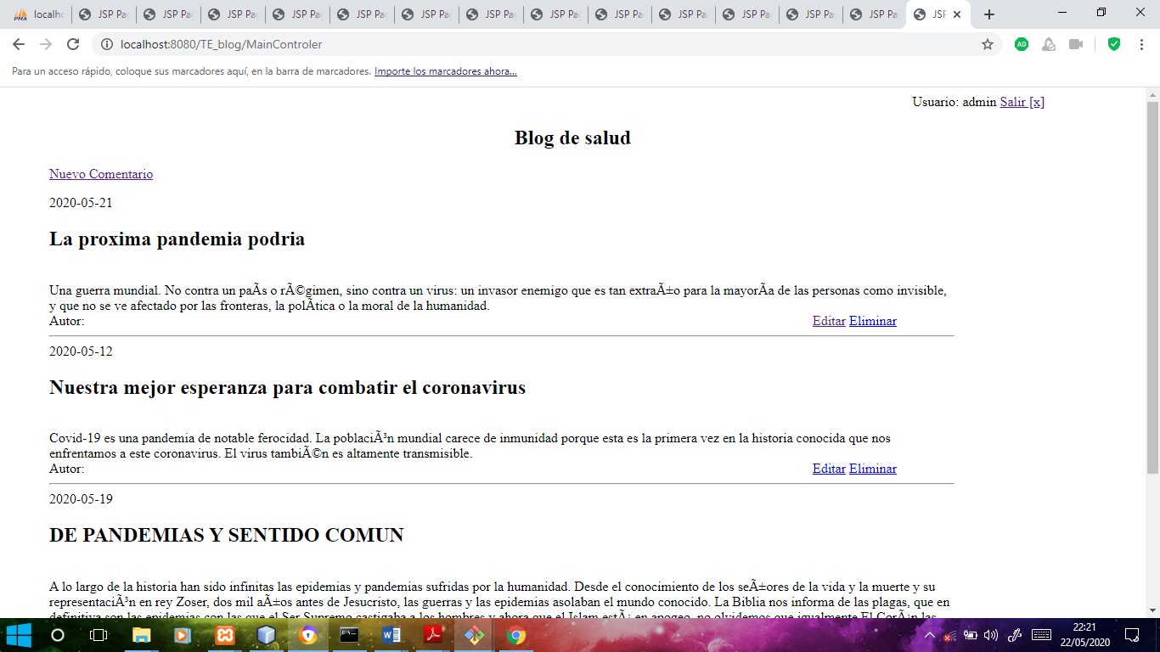

Agregar nuevo comentario

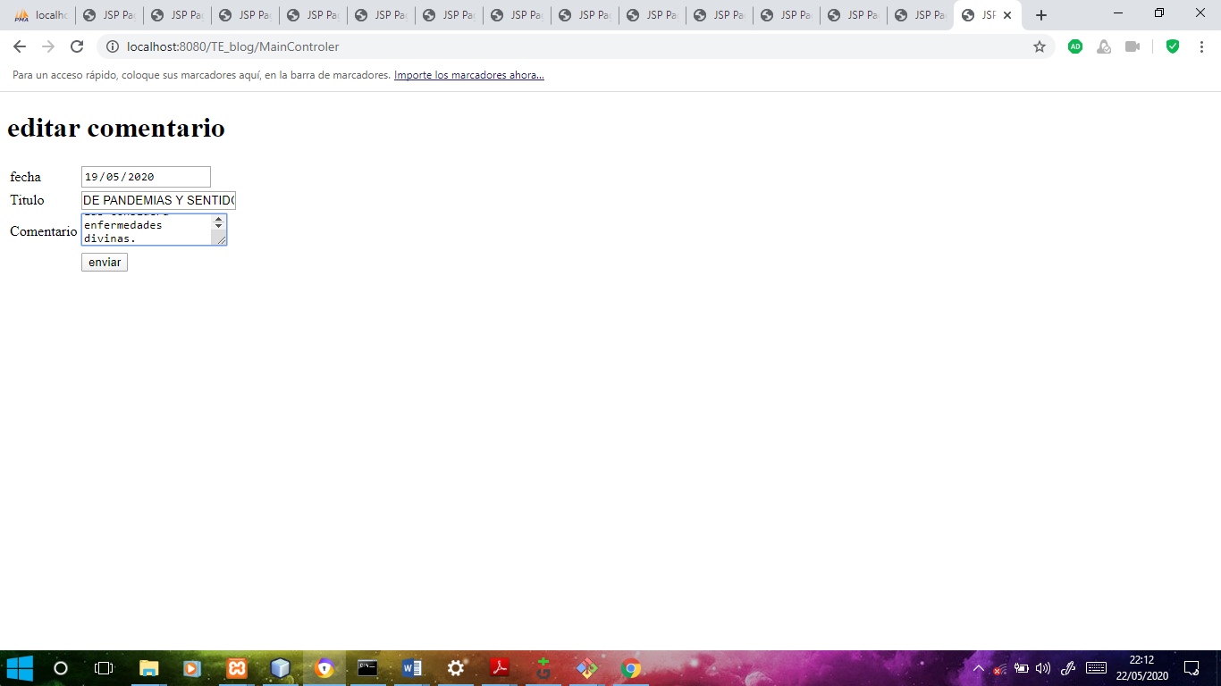

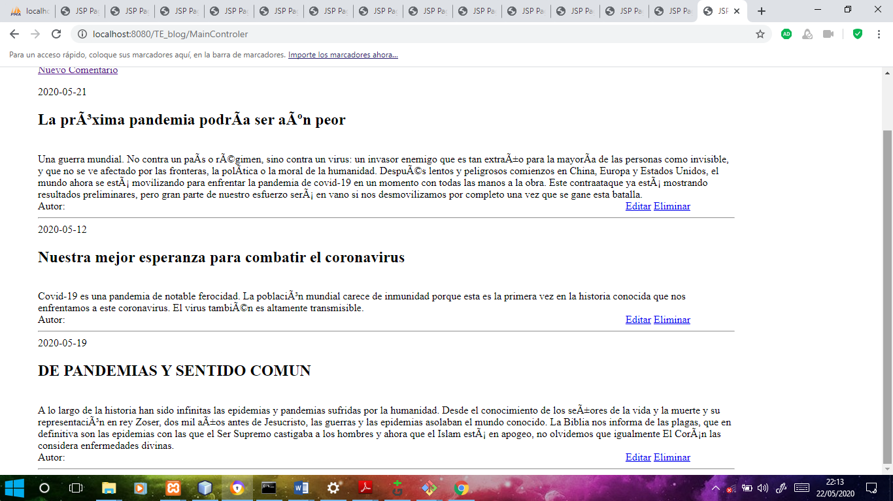

Editar

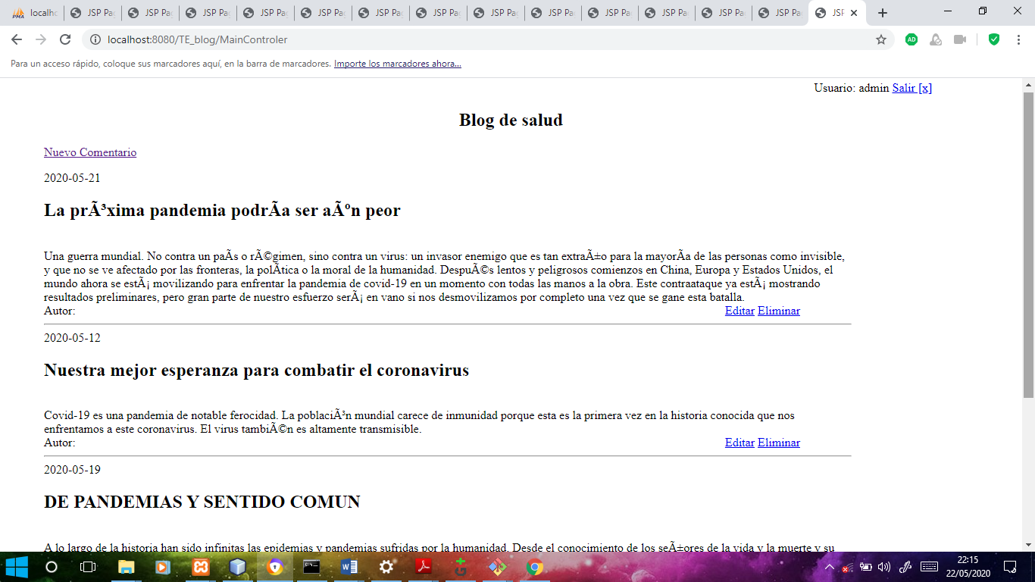

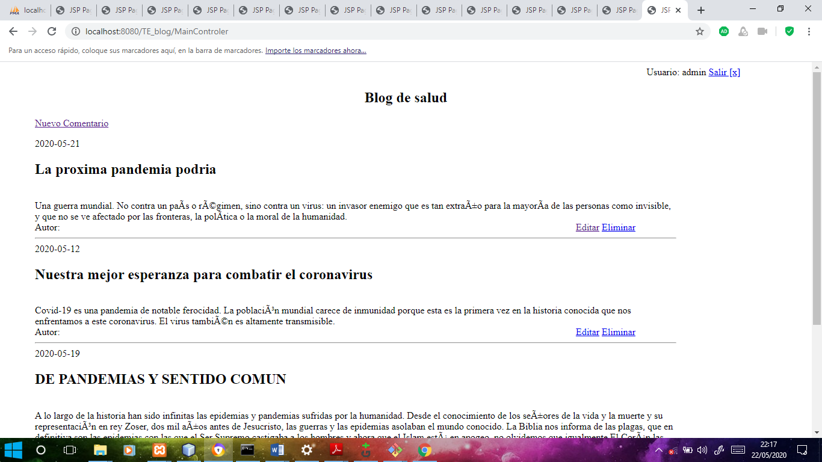

Eliminar

Eliminamos el ultimo comentario

